目录
一、Hyperic HQ简介 2
1. 功能简介 2
2. Hyperic HQ 系统结构 2
3. Hyperic HQ 进行监控的参数类型 2
二、Hyperic HQ操作界面介绍 3
1. 登录界面 3
2. Dashboard界面介绍 3
3. Resources 界面介绍 4
4. Alert Center 界面介绍 4
5. Administrator界面介绍 4
三、Hyperic HQ 监控参数 5
1. Hyperic HQ 系统默认参数 5
2. 手动设置参数 6
四、Hyperic HQ 告警设置 7
1. 告警是针对某一个server(服务)的某一个services(服务点)的具体的参数进行设置的. 7
五、Hyperic HQ 用户管理 8
1. 进入Administrator 8

一、Hyperic HQ简介

功能简介
Hyperic HQ是一款开源软件，可以监控应用服务器的网络、应用程序和文件系统的各项资源，像CPU、内存、磁盘和运行着的应用程序。 并可对各阈值进行预警。

Hyperic HQ 系统结构
HQ Agent 安装在需要监控的服务器上，读取服务器上的数据返回给
HQ server。
HQ server 读取HQ Agent返回的数据存储到HQ Database中，并对返回的数据进行管理。
UI Application为用户提供B/S结构的管理界面，便于用户管理HQ server。
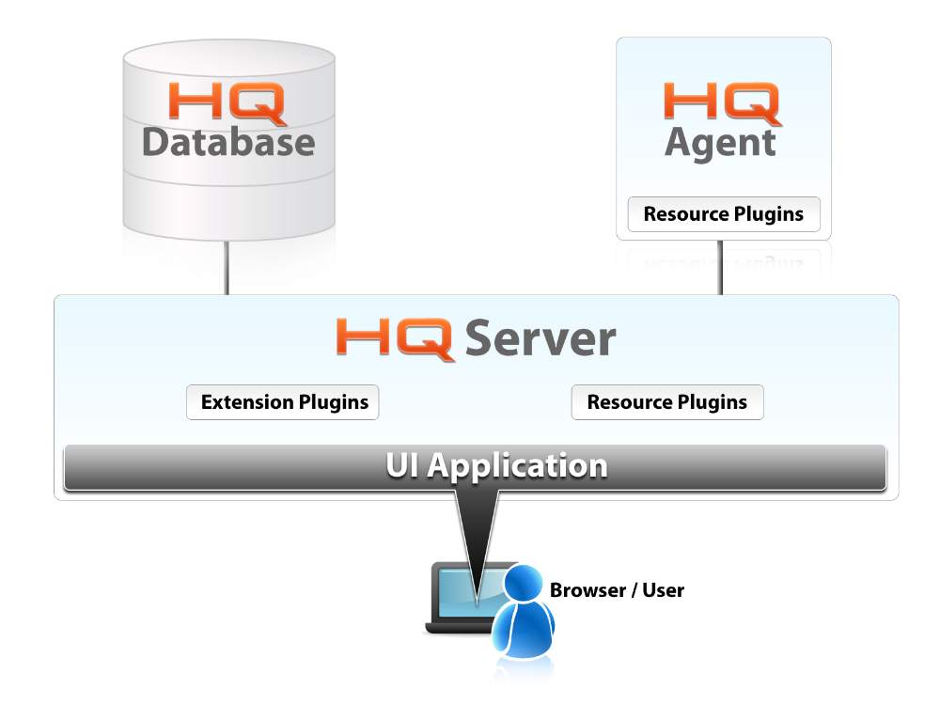

Hyperic HQ 进行监控的参数类型
Servers: 一台主机上一个特定的应用类型，比如mysql 服务，jboss 服务。
Services: 对应一个服务里面具体的某一个类型,比如mysql 里面的cpu 消耗,内存消耗,每个表的磁盘消耗。
Metrics: 每一个Services 一个时间点收集上来的数据,比如10：40 cpu 的消耗是60%。
Metrics data points(数据点): 一个时间点的某一个services 的具体数值, 比如上面的60%.

二、Hyperic HQ操作界面介绍

登录界面
在IE地址栏输入：HQserverIP:7080/SignIn.html进入HQ登录界面
如：http://192.168.88.26:7080/SignIn.html
输入用户名和密码进入HQserver
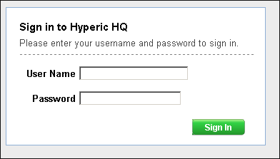
登录后的进入dashboard界面
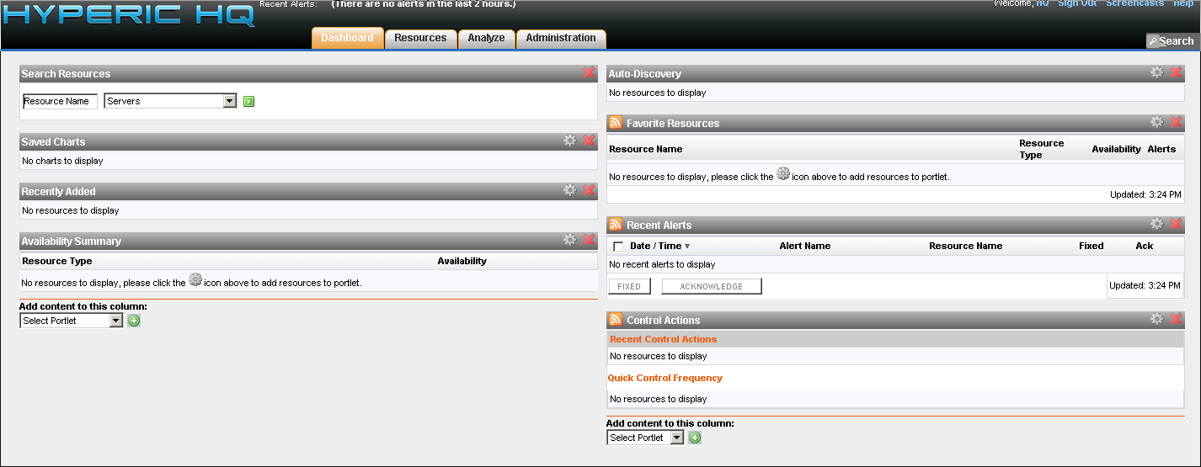

Dashboard界面介绍
Search Resources：当有资源已在HQdatabase中时，可以此选项进行快速搜索源
Recently Added:列出了最近添加到HQdatabase中的资源
Auto-Discovery:列出了HQServer自动识别的未加入HQDatabase中的资源
Favorite Resources：可将经查看的资源添加到此处便于查看
Recent Alerts：列出最近的告警

Resources 界面介绍
此页面主要用于搜索已监控的资源
在search处可进行相应的搜索设置：
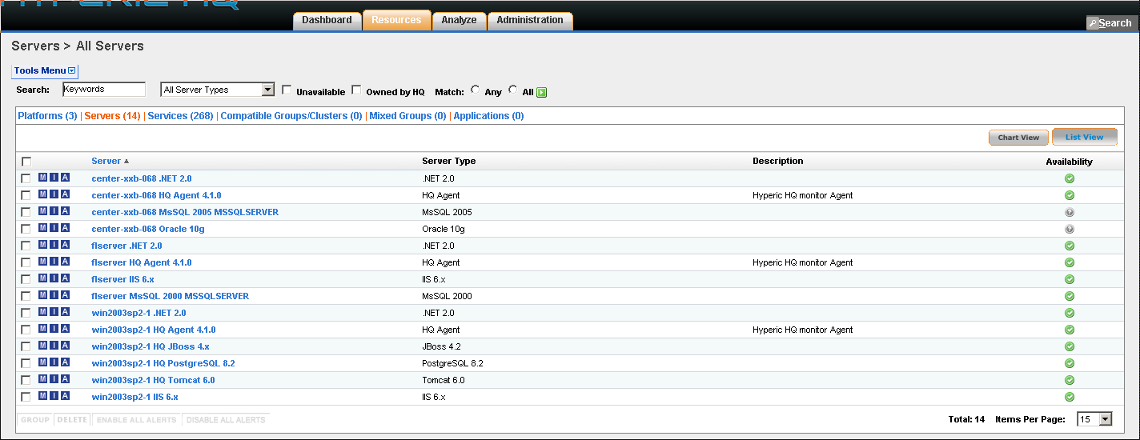

Alert Center 界面介绍
此界面主要用于查看已产生的告警和设置的Alert。
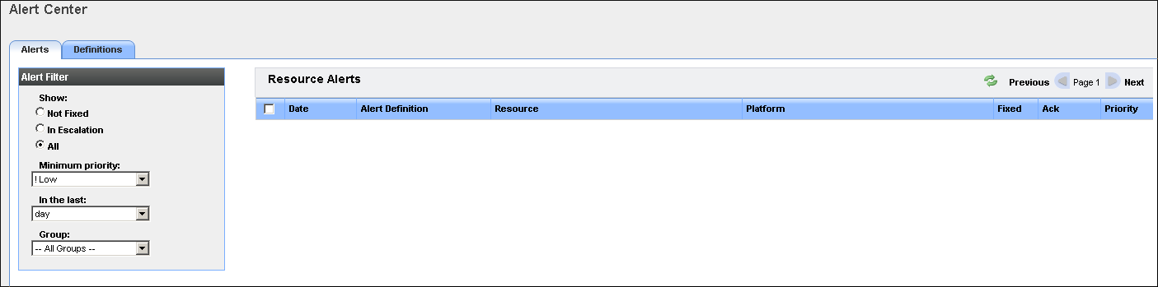

Administrator界面介绍
此页面主要包含对用户的增删改、HQServer的设置
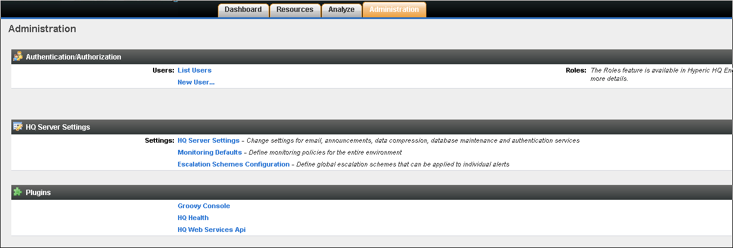

三、Hyperic HQ 监控参数

Hyperic HQ 系统默认参数
如查看flserver服务器的 MSSQL的监控参数：
点击resources ---点击Platform 后选中 flserver
可以看到此服务器的cpu,memory的使用情况
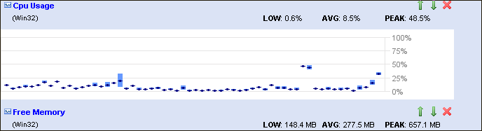
左侧显示了被监控的server
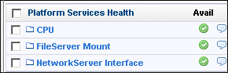
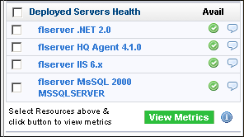
此处显示了所选services的可查看的所有参数：
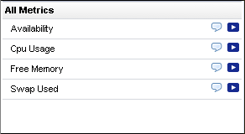
有时系统默认的参数并不是所需的，
有时所需的参数系统并没有给出，
这时需要自己手动来设置

手动设置参数
进入Administrator ---HQ Server Settings-–Monitoring Defaulst
进入Monitoring Default 界面如下：
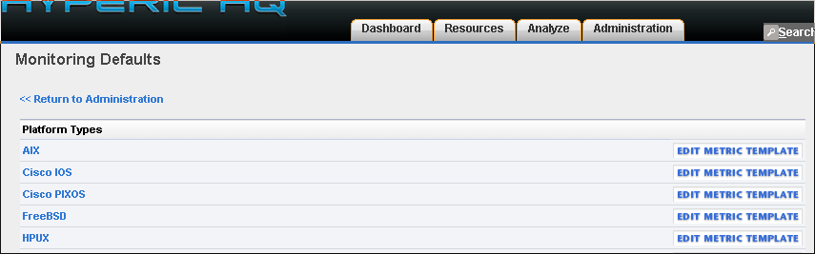
选择需要更改监控参数的server 点击后面的
进入设置界面如：
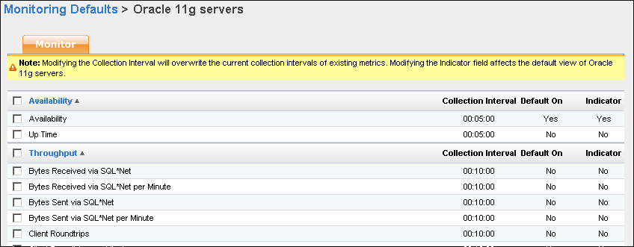
选择需要启用的参数，设置Collection Interval for Selected（读取参数值时间间隔），
点击，可以看到该参数的default on 为 yes 表示已启用此参数。

四、Hyperic HQ 告警设置

告警是针对某一个server(服务)的某一个services(服务点)的具体的参数进行设置的.
例如：(定义Alert)

点击：flserver
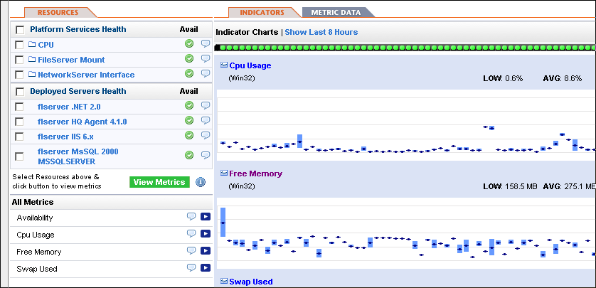
点击：进入：
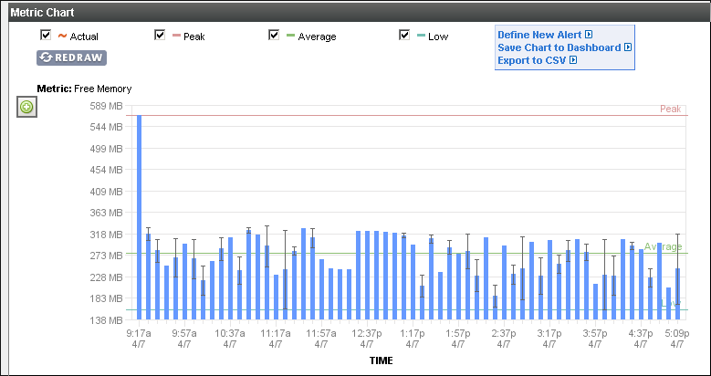
点击：中的Define New Alert（定义新的Alert）
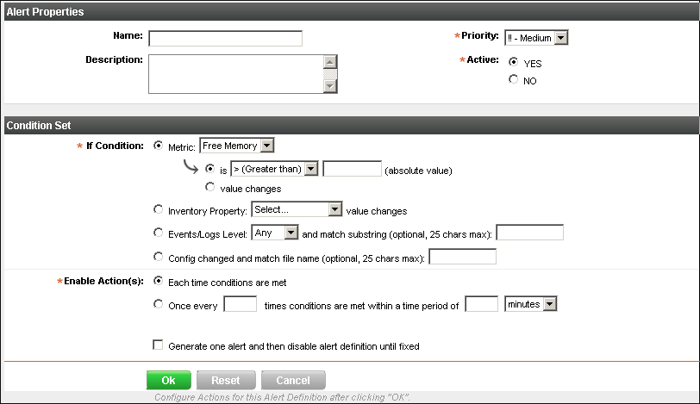 根据提示进行相应的设置，即可完成定义新的Alert。

五、Hyperic HQ 用户管理

进入Administrator
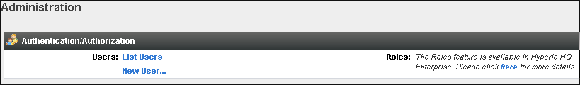
List Uesers:列出所有账户
New Ueser:新建用户
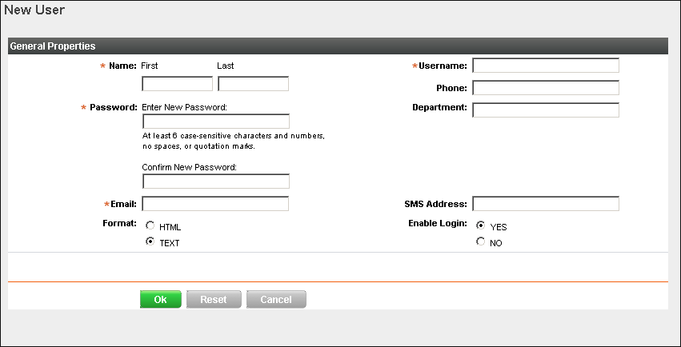
设置好后点击ok即完成用户的新建。

